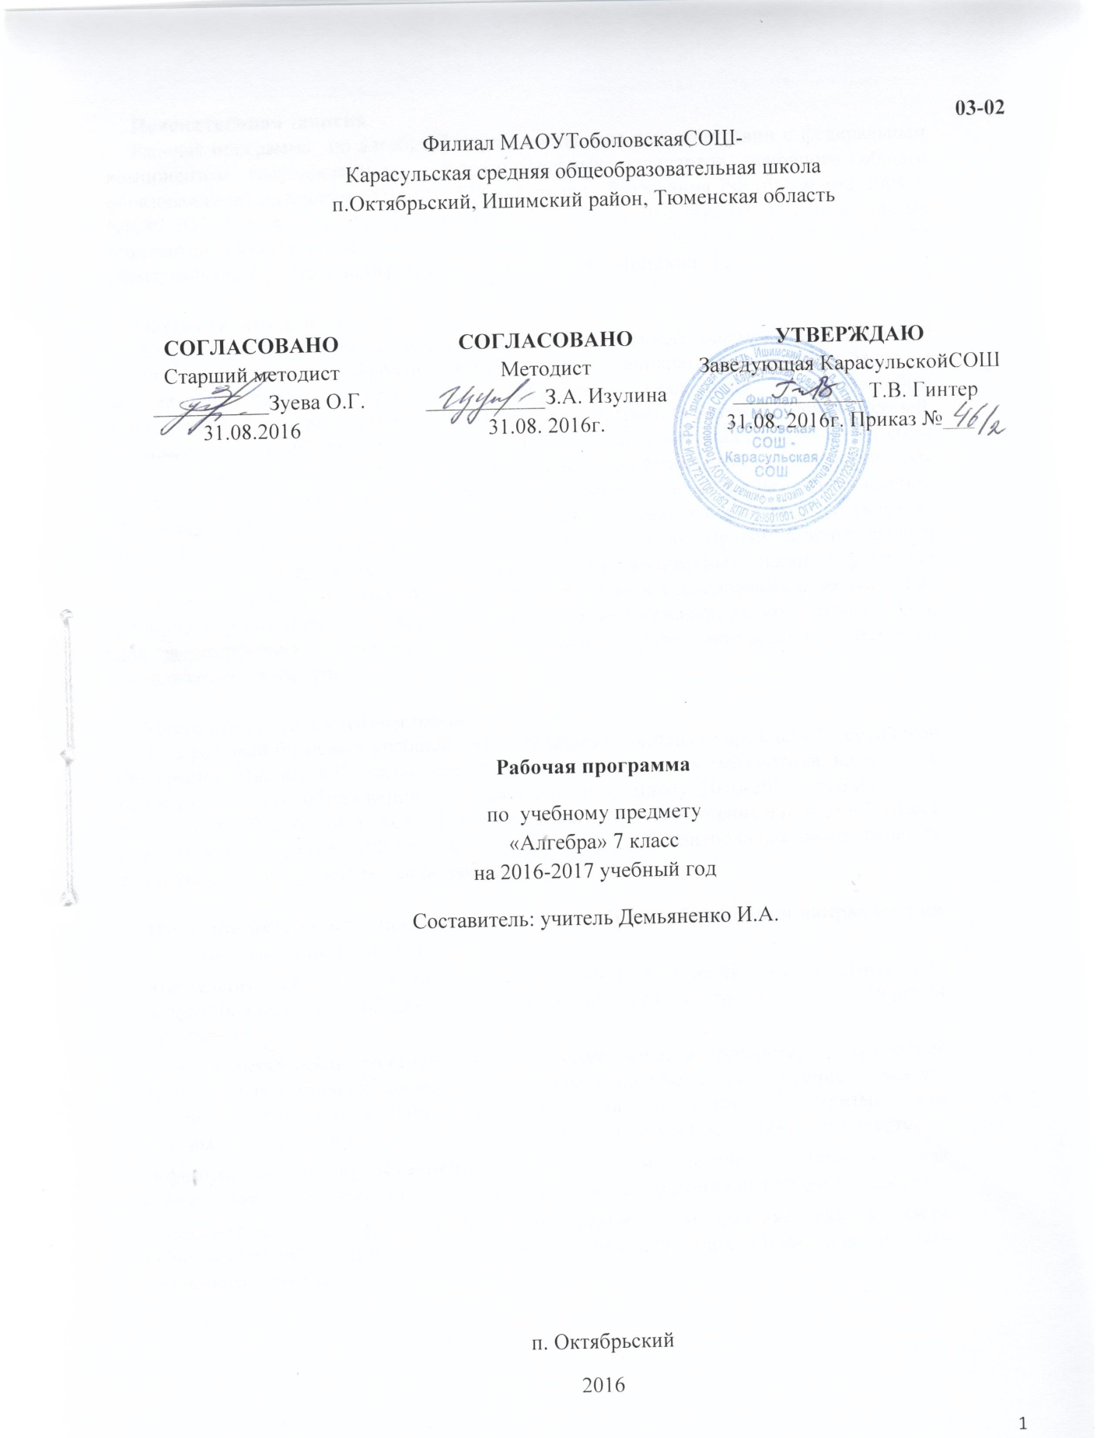
Пояснительная записка.
Рабочая программа по алгебре 7 класса составлена в соответствии с федеральным компонентом государственных образовательных стандартов основного общего образования по математике (Приказ Министерства образования РФ от 5 марта 2004 г. N1089 «Об утверждении федерального компонента государственных образовательных стандартов начального общего, основного общего и среднего (полного) общего образования»), с учетом программы Кузнецова Г.М., МиндюкН.Г.

Общая характеристика предмета.
Алгебра как содержательный компонент математического образования в основной школе нацелена на формирование математического аппарата для решения задач из математики, смежных предметов, окружающей реальности. Язык алгебры подчеркивает значение математики как языка для построения математических моделей, процессов и явлений реального мира. Одной из основных задач изучения алгебры является развитие алгоритмического мышления, необходимого, в частности, для усвоения курса информатики; овладение навыками дедуктивных рассуждений. Преобразование символических форм вносит свой специфический вклад в развитие воображения, способностей к математическому творчеству. Другой важной задачей изучения алгебры является получение школьниками конкретных знаний о функциях как важнейшей математической модели для описания и исследования разнообразных процессов (равномерных, равноускоренных, экспоненциальных, периодических и др.), для формирования у учащихся представлений о роли математики в развитии цивилизации и культуры.

Место предмета в учебном плане.
Федеральный базисный учебный план для образовательных учреждений Российской Федерации отводит 875 часов для обязательного изучения математики на ступени основного общего образования. Согласно учебному плану 2016-2017 учебного года филиала МАОУТоболовскойСОШ- Карасульская СОШ на изучение алгебры в 7 классе отводится 3ч в неделю (102 часа за год). В том числе 9 контрольных работ, включая вводную и итоговую контрольную работу.

Изучение математики на ступени основного общего образования направлено на достижение следующих целей:
- овладение системой математических знаний и умений, необходимых для применения в практической деятельности, изучения смежных дисциплин, продолжения образования;
- интеллектуальное развитие, формирование качеств личности, необходимых человеку для полноценной жизни в современном обществе: ясность и точность мысли, критичность мышления, интуиция, логическое мышление, элементы алгоритмической культуры, пространственных представлений, способность к преодолению трудностей;
- формирование представлений об идеях и методах математики как универсального языка науки и техники, средства моделирования явлений и процессов;
- воспитание культуры личности, отношения к математике как к части общечеловеческой культуры, понимание значимости математики для научно-технического прогресса.

Задачи курса:
- составлять математическую модель при решении задач;
- применять свойства одночленов и многочленов, разложение на множители различными способами.
- решать линейные уравненияи сводящиеся к ним системы двух линейных уравнений;
- выполнять действия над степенями с натуральными показателями; показателем, не равным нулю;
- используя свойства степеней решать текстовые задачи алгебраическим методом, интерпретировать полученный результат, проводить отбор решений, исходя из формулировки задачи;

Учебно-методический комплект утвержден приказом заведующей Карасульская СОШ от 31.05.2016 №22/2.
1. Кузнецова Г.М., МиндюкН.Г. Программы для общеобразовательных школ, гимназий, лицеев. Математика 5 – 11 классы. М., «Дрофа», 2002.
2. Алгебра 7 класс. Учебник / А.Г. Мордкович, Т.Н. Мишустина, М.: Мнемозина, 2010
3. Алгебра 7 класс. Задачник / А.Г. Мордкович, Т.Н. Мишустина, М.: Мнемозина, 2010

Тематическое планирование.
№п/п | Изучаемый материал | Кол-во часов | Контрольные работы
1 | Вводная контрольная работа. | 1 | 1
АЛГЕБРА (102 часа)
2 | Алгебраические выражения. | 62 | 4
3 | Уравнения и неравенства. | 14 | 1
4 | Числовые функции. | 19 | 2
5 | Координаты. | 4 | -
6 | Итоговая контрольная работа. | 2 | 1
 | ИТОГО | 102 | 9

Содержание тем учебного курса.
1. Вводная контрольная работа(1ч).Повторение материала за курс 5-6 классов.
АЛГЕБРА
2. Алгебраические выражения (62ч). Буквенные выражения (выражения с переменными). Числовое значение буквенного выражения. Допустимые значения переменных, входящих в алгебраические выражения. Подстановка выражений вместо переменных. Равенство буквенных выражений. Тождество, доказательство тождеств. Преобразования выражений. Свойства степеней с целым показателем. Многочлены. Сложение, вычитание, умножение многочленов. Формулы сокращенного умножения: квадрат суммы и квадрат разности, куб суммы и куб разности. Формула разности квадратов, формула суммы кубов и разности кубов.Многочлены с одной переменной. Степень многочлена. Алгебраическая дробь. Сокращение дробей.
3. Уравнения и неравенства (14ч). Уравнение с одной переменной. Корень уравнения. Линейное уравнение. Уравнение с двумя переменными; решение уравнения с двумя переменными. Система уравнений; решение системы. Система двух линейных уравнений с двумя переменными; решение подстановкой и алгебраическим сложением. Переход от словесной формулировки соотношений между величинами к алгебраической.Решение текстовых задач алгебраическим способом.
4. Числовые функции (19ч). Понятие функции. Область определения функции. Способы задания функции. График функции, возрастание и убывание функции, наибольшее и наименьшее значения функции, нули функции, промежутки знакопостоянства. Чтение графиков функций. Функции, описывающие прямую пропорциональную зависимость, их графики.Линейная функция, ее график, геометрический смысл коэффициентов. Использование графиков функций для решения уравнений и систем.
5. Координаты (4ч). Изображение чисел очками координатной прямой. Числовые промежутки: интервал, отрезок, луч. Графическая интерпретация уравнений с двумя переменными и их систем.
2. Повторение(2ч). Алгебраические выражения. Числовые функции.
В результате изучения алгебры в 7 классе ученик должен:
знать/понимать
• существо понятия алгоритма; примеры алгоритмов;
• как используются математические формулы и уравнения; примеры их применения для решения математических и практических задач;
• как математически определенные функции могут описывать реальные зависимости; приводить примеры такого описания;
• смысл идеализации, позволяющей решать задачи реальной действительности математическими методами, примеры ошибок, возникающих при идеализации;

уметь
• составлять буквенные выражения и формулы по условиям задач; осуществлять в выражениях и формулах числовые подстановки и выполнять соответствующие вычисления, осуществлять подстановку одного выражения в другое; выражать из формул одну переменную через остальные;
• выполнять основные действия со степенями с целыми показателями, с многочленами и с алгебраическими дробями; выполнять разложение многочленов на множители; выполнять тождественные преобразования рациональных выражений;
• решать линейные уравнения; сводящиеся к ним, системы двух линейных уравнений;
• решать текстовые задачи алгебраическим методом, интерпретировать полученный результат, проводить отбор решений, исходя из формулировки задачи;
• изображать числа точками на координатной прямой;
• определять координаты точки плоскости, строить точки с заданными координатами;
• находить значения функции, заданной формулой, таблицей, графиком по ее аргументу; находить значение аргумента по значению функции, заданной графиком или таблицей;
• определять свойства функции по ее графику; применять графические представления при решении уравнений, систем;
• описывать свойства изученных функций, строить их графики;

использовать приобретенные знания и умения в практической деятельности и повседневной жизни для:
• выполнения расчетов по формулам, составления формул, выражающих зависимости между реальными величинами; нахождения нужной формулы в справочных материалах;
• моделирования практических ситуаций и исследовании построенных моделей с использованием аппарата алгебры;
• описания зависимостей между физическими величинами соответствующими формулами при исследовании несложных практических ситуаций;
• интерпретации графиков реальных зависимостей между величинами;

Список дополнительной литературы.
- Методическое пособие для учителя. Алгебра 7-9 класс А.Г.Мордкович, М. «Мнемозина», 2007
- Интерактивная математика. 5-9 класс. Электронное учебное пособие для основной школы. М., ООО «Дрофа», ООО «ДОС»,, 2002.
- Математика. Практикум. 5-11 классы. Электронное учебное издание. М., ООО «Дрофа», ООО «ДОС», 2003.
- http://school-collection.edu.ru- единая коллекция Цифровых Образовательных Ресурсов
- Алгебра 7-9. Тесты. / А.Г. Мордкович, Е.Е. Тульчинская, М. Мнемозина, 2007
- Контрольные и самостоятельные работы по алгебре: 7 класс: к учебнику А.Г. Мордковича и др. "Алгебра. 8 класс" / М.А. Попов. – 2-е изд., стереотип. – М.: Издательство «Экзамен», 2008

